**Дисциплина: Технологии Программирования**

**Лабораторная работа № 2**

**Тема:** Пользовательские функции

Выполнил: Бардин М.И. Студент: 1-курса

Группа: ИТ-902

Проверил: ст. пр. Юрков В.А.

Луганск 2021

***Цель***: Научиться создавать и использовать пользовательские функции без параметров в языке программирования С++

***Задание***:

1. Организовать ввод пользователем целого положительного числа N с клавиатуры.

2. Организовать для пользователя возможность выбора следующих действий:

0 – выход из программы

1 – найти и вывести все числа (0 < число < N), количество четных и нечетных чисел

в данном диапазоне

2 – найти и вывести все делители числа N, на которые данное число делится без

остатка

3 – найти и вывести отдельно все четные и нечетные числа (0 < число < N), суммы

четных и нечетных чисел и разность между этими суммами.

**Пользователь обязан сделать только предлагаемый выбор, в противном**

**случае запрос должен повторяться.**

3. Каждое из предложенных действий (кроме первого) должно быть выполнено при

помощи пользовательской функции (на каждое действие своя функция), при этом

вывод результатов должен осуществляться в основной программе.

4. Продолжить выполнение пункта 2, пока пользователь не выйдет из программы.

5. Составить блок-схему решения задачи.

6. Сделать выводы по работе.

#include <iostream>

#include <windows.h>

using namespace std;

//////////////////**FIRST FUNCTION//////////////////

void all_numbers(int N) {

int even = 0, odd = 0;

cout << "All numbers between 0 and " << N << ": \n";

for (int i = 1; i < N; i++)

{

cout << i << " ";

if (i % 2 == 0) even++; else odd++;

}

cout << "\nQuantity of even: " << even << "\n";

cout << "Quantity of odd: " << odd << "\n";

system("pause");

system("cls");

}

//////////////////**SECOND FUNCTION/////////////////

void all_divisor(int N) {

cout << "All divisor for exact division, for " << N << ": \n";

for (int i = 1; i <= N; i++)

{

if (N % i == 0) cout << i << " ";

}

system("pause");

system("cls");

}

//////////////////**THIRD FUNCTION//////////////////

void all_odd_even(int N) {

int even = 0, odd = 0;

cout << "All evens between 0 and " << N << ": \n";

for (int i = 1; i < N; i++)

{

if (i % 2 == 0) { cout << i << " "; even += i; }

}

cout << "\nAll odds between 0 and " << N << ": \n";

for (int i = 1; i < N; i++)

{

if (i % 2 != 0) { cout << i << " "; odd += i; }

}

cout << "\nSum of all even: " << even << " \n";

cout << "Sum of all odd: " << odd << "\n";

cout << "The difference between " << even << " and " << odd << ": " << abs(even - odd) << "\n";

system("pause");

system("cls");

}

void menu(int N) {

int choose = -1;

while (choose != 0)

{

cout << "Your N: " << N;

cout << "\nChoose the function: \n 1 - найти и вывести все числа (0 < число < N), количество четных и нечетных чисел в данном диапазоне \n 2 - найти и вывести все делители числа N, на которые данное число делится без остатка\n 3 - найти и вывести отдельно все четные и нечетные числа (0 < число < N), суммы четных и нечетных чисел и разность между этими суммами.\n 0 - выход \n";

cin >> choose;

switch (choose)

{

case 1: all_numbers(N); break;

case 2: all_divisor(N); break;

case 3: all_odd_even(N); break;

case 0: break;

default:

{

cout << "ERROR:\" Incorrect input of function try again \"";

Sleep(700);

system("cls");

choose = -1;

}

break;

}

}

system("pause");

system("cls");

}

int main()

{

setlocale(LC_ALL, "Russian");

int N;

cout << "Enter N: ";

cin >> N;

menu(N);

}

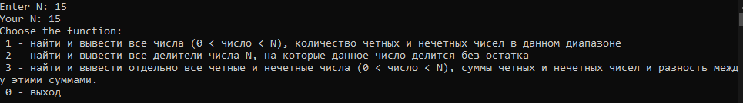

Рисунок 2.1-меню

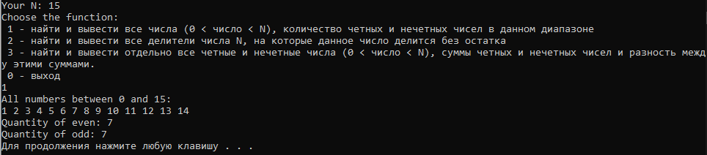

Рисунок 2.2-Первая функция

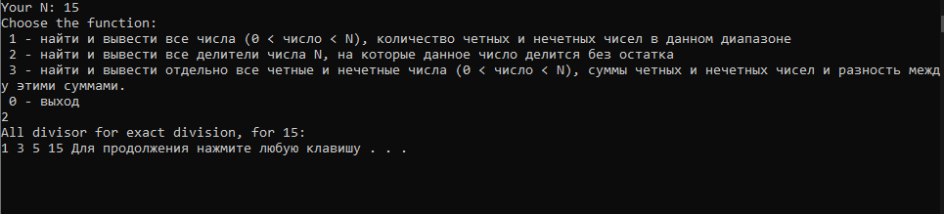

Рисунок 2.3- Вторая функция

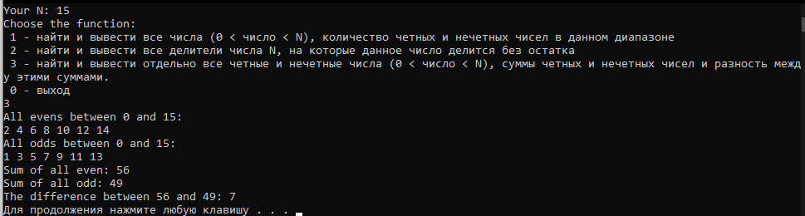

Рисунок 2.4- Третья функция

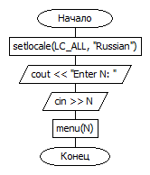

Рисунок 2.5- Блок схема main

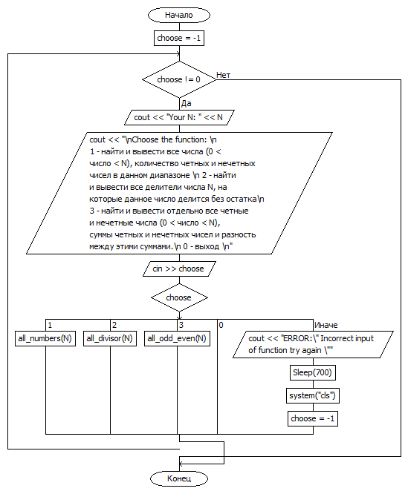

Рисунок 2.6- Блок схема menu

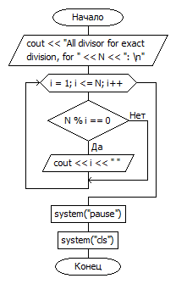

Рисунок 2.7- Блок схема all_numbers

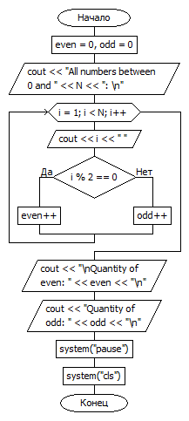

Рисунок 2.8- Блок схема all_divisor

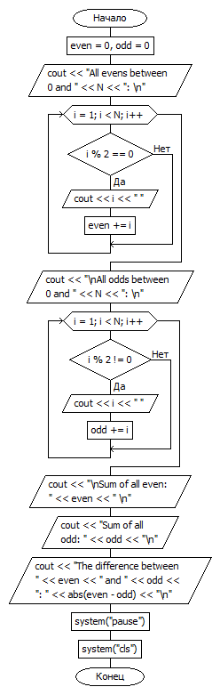

Рисунок 2.9- Блок схема all_odd_even

**Вывод: в ходе проделанной работы мы научились создавать и использовать пользовательские функции без параметров в языке программирования С++**